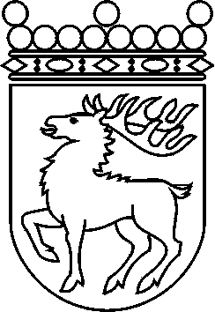
 | Ålands lagting | BESLUT LTB 86/2017
 |  | Datum | Ärende
 |  | 2017-09-18 | LF 28/2016-2017

Ålands lagtings beslut om antagande av

Landskapslag om ändring av 3 § landskapslagen om tillämpning på Åland av lagen om nykterhetsarbete

I enlighet med lagtingets beslut ändras 3 § 3 punkten landskapslagen (2013:125) om tillämpning på Åland av lagen om nykterhetsarbete, som följer:

3 §
Avvikelser
Bestämmelserna i rikslagen gäller på Åland med följande avvikelser:
- - - - - - - - - - - - - - - - - - - - - - - - - - - - - - - - - - - - - - - - - - - - - - - - - - - -
3) Hänvisningen i 7 § rikslagen till lagen om planering av och statsunderstöd för social- och hälsovården (FFS 733/1992) och lagen om statsandel för kommunal basservice (FFS 1704/2009) ska på Åland avse landskapslagen (1993:71) om planering av socialvården och landskapslagen (2017:…) om landskapsandelar till kommunerna.
__________________

Denna lag träder i kraft den 1 januari 2018.
Åtgärder som verkställigheten av lagen förutsätter får vidtas innan lagen träder i kraft.
__________________

Mariehamn den 18 september 2017
Johan Ehn
talman
Veronica Thörnroos  vicetalman | Viveka Eriksson  vicetalman

